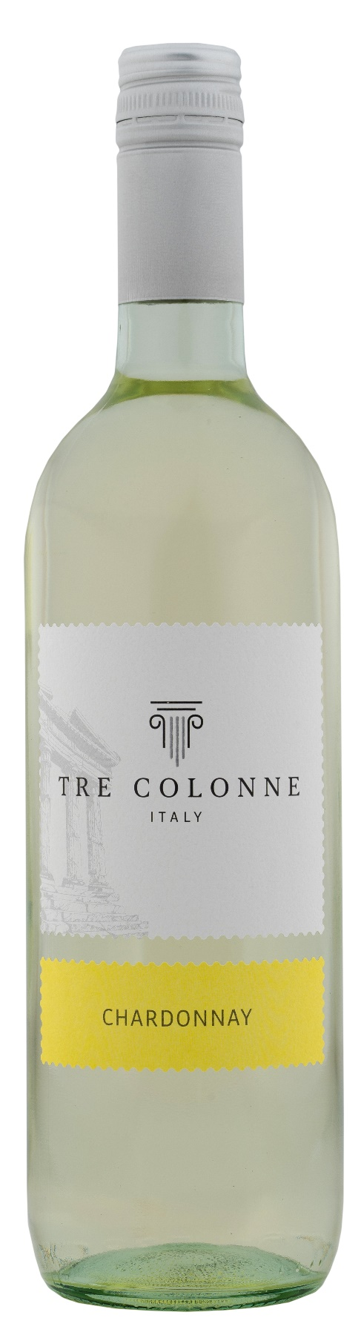
CHARDONNAY ITALIA – TRE COLONNE

Rebsorte: Chardonnay 100%
Alk. Vol.%: 12
Jahrgang: 2025
Restzucker g/l: 5,5
Säuregehalt g/l: 5,9
Anbaugebiet: Rebflächen in Norditalien
Flaschengröße: 750ml, 1500ml

EIGENSCHAFTEN

Weinbereitung: Sanfte Pressung und Kaltmazeration, danach Vergärung bei kontrollierter Temperatur von 18°C
Ertrag pro Hektar: 16000kg
Farbe: Helles Strohgelb
Bouquet: Ätherisch und leicht fruchtig
Geschmack: Angenehm trocken, weich und rund

SPEISEEMPFEHLUNG

Ausgezeichnet als Aperitif, zu Vorspeisen und Fischgerichten jeglicher Art.
Serviertemperatur 8-10°C
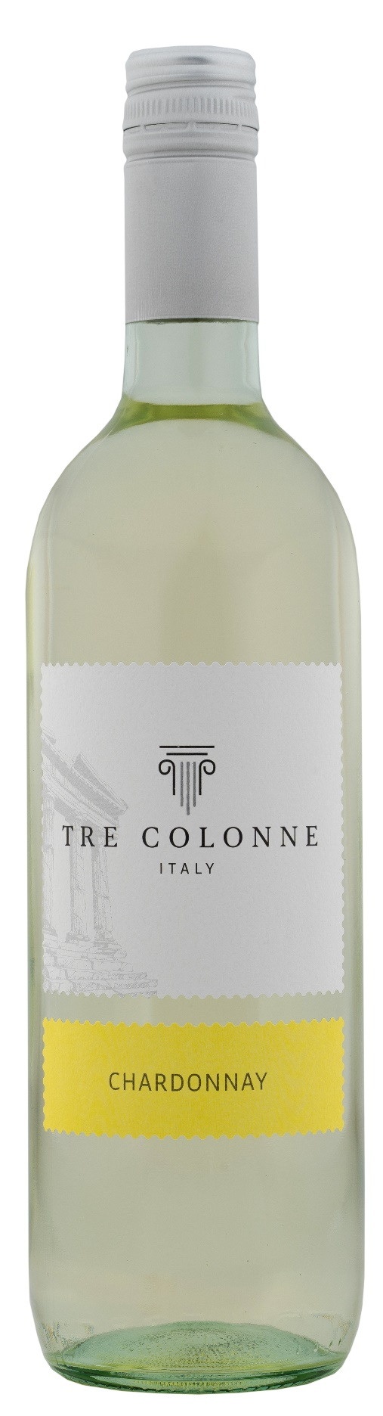
TECHNISCHE ANGABEN / PALETTISIERUNG

Größe 750ml:
Artikel-Nr. V14008A
GTIN-13 Flasche 8017868005032
GTIN-13 Karton 8017868005575
Verschluss Korken/Schraubverschluss
Flaschen/Karton 6 Flaschen
Palettengröße 80x120cm
Kartons/Lage 25
Kartons/Palette 125
Kg/Karton 7,2
Kg/Palette 925

Größe 1500ml:
Artikel-Nr. V14010B
GTIN-13 Flasche 8017868005377
GTIN-13 Karton 8017868005636
Verschluss Schraubverschluss
Flaschen/Karton 6 Flaschen
Palettengröße 80x120cm
Kartons/Lage 14
Kartons/Palette 56
Kg/Karton 13,4
Kg/Palette 790

Enthält Sulfite
GVO frei
Revision 01. 14.05.2026

